Instalación 1

Arte Conceptual

Instalación Artística

Visualizan vídeo explicativo de una instalación artística

<https://www.youtube.com/watch?v=J3vgdNJ9yS4&t=175s>

¿Qué es la instalación artística?

<https://www.youtube.com/watch?v=Q37o0vJKW-g>

**Instalación Artística. BACHILLERATO**

[**https://www.youtube.com/watch?v=aoKj_wMDpgg**](https://www.youtube.com/watch?v=aoKj_wMDpgg)

[**INSTALACIÓN ARTÍSTICA - YouTube**](https://www.youtube.com/watch?v=aoKj_wMDpgg)

A partir de lo visualizado, cran, diseñan una instalación artística, definiendo primeramente, cuál será el tema o idea que sustentará la obra, para luego pasar a buscar los elementos que la compondrán, físicos, musicales, visuales, etc. Y el significado de estos en la obra, recordando siempre que todo lo que está en ella debe tener un sentido o significado, nada es al azar.

Realizan la obra diseñada, en forma de maqueta, de acuerdo con el esquema dado, sus partes y componentes a partir del boceto previamente realizado a partir de un tema seleccionado por cada uno(a) de los(as) estudiantes.

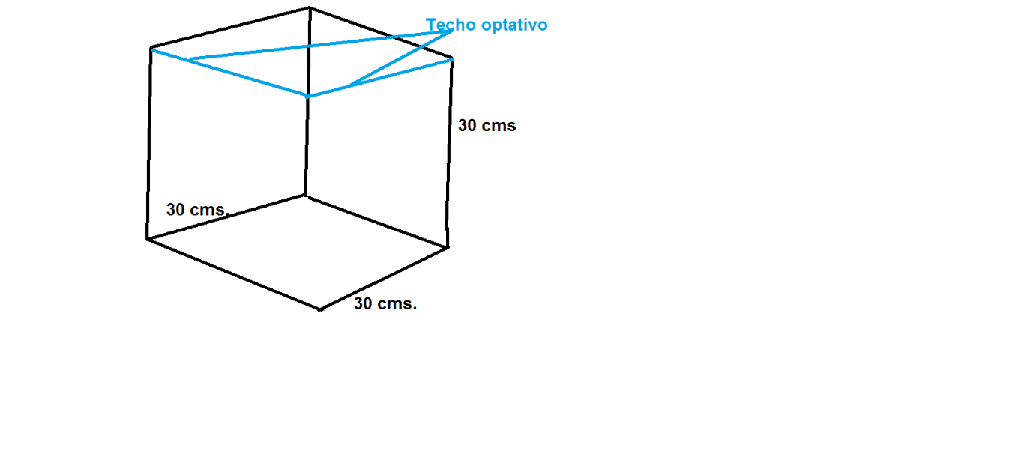

Agregan, el documento realizado para la explicación de la obra al público, la cual irá en un costado de la maqueta que presentarán

Indicadores 1 Punto 0 Punto

|  |  |  |
| --- | --- | --- |
| Soporte de Planificación | La obra fue planificada en su cuaderno para croquis o croquera | La obra no ha sido planificada en su cuaderno para croquis o croquera |
| Lugar de trabajo y diseño | La obra fue diseñada y realizada en el colegio durante la hora de clases de Arte | La obra no ha sido realizada y/o diseñada en el colegio u hora de clases de Arte |
| Concordancia de Formato artístico | La obra presentada corresponde al de una instalación artística y contiene la explicación | La obra no es lo que se entiende o se ha señalado, una instalación artística o no contiene la explicación |
| Originalidad | La obra presentada es de autoría del presentador | La obra presentada no es de autoría propia |
| Anexo explicativo | La obra tiene el anexo explicativo, conteniendo el tema, sentido de la obra y significado de todos los elementos que la constituyen | La obra tiene el anexo explicativo, pero el conteniendo el tema, sentido de la obra y significado de todos los elementos que la constituyen no están todos completos |

La maqueta se presenta el 21 de agosto del 2024, durante la hora de clases correspondiente